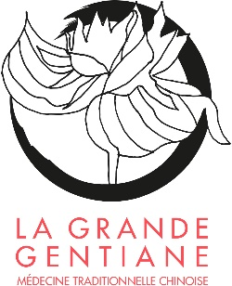
Le jeu du cerf

Nom des pas
1/ le pas du cerf
2/ le cerf s’étire en diagonale
3/ le cerf s’étire vers l’avant
4/ le cerf tourne la tête
5/ le cerf saute

Intentions, qualités, attitude
- Le corps du cerf est délié, allongé et détendu. La pensée est tranquille. Puissance douce et noble du cerf.
- Ne pas se contraindre ni aller dans la force.
- Les doigts sont rassemblés. Dans la posture de base, les paumes pressent vers le bas et les doigts piquent vers l’avant.
- On cherche l’ouverture des poignets (poignets cassés) et de la région du tendon d’Achille.
- La poitrine est large.
- Le regard est attentif à l’environnement, serein et doux.
- L’attention est posée à la pointe du coccyx – Weilu. Le Qi monte dans Du Mai – vaisseau Gouverneur – depuis Weilu.
- Le cerf est de nature docile et excellent coureur. Ses muscles sont très puissants.

Effets thérapeutiques
- L’attention au coccyx – Weilu – permet de vivifier le vaisseau Gouverneur, source de tous les méridiens yang.
- Ouvre le méridien TaiYang. Fortifie les lombes.
- Etire les muscles. Assouplit les tendons et leur redonne de l’élasticité.
- Libère les articulations et chasse les douleurs articulaires.
- Agit sur le foyer inférieur, nourrit les Reins, accroit la durée de vie.
- Fortifie la moelle épinière, soutient le système nerveux, favorise la plasticité du cerveau et son bon fonctionnement.
- Mène vers davantage de clarté, de discernement et de conscience.

